ФЕДЕРАЛЬНОЕ ГОСУДАРСТВЕННОЕ АВТОНОМНОЕ ОБРАЗОВАТЕЛЬНОЕ УЧРЕЖДЕНИЕ ВЫСШЕГО ОБРАЗОВАНИЯ

**«САНКТ-ПЕТЕРБУРГСКИЙ ПОЛИТЕХНИЧЕСКИЙ УНИВЕРСИТЕТ ПЕТРА ВЕЛИКОГО»**

Институт компьютерных наук и технологий

Высшая школа интеллектуальных систем и суперкомпьютерных технологий

Дисциплина «Цифровые ресурсы в научных исследованиях»

**ОТЧЕТ**

по практической работе №6

на тему:

**«Выполнение описаний документов для списка литературы. Составление списков литературы»**

Выполнил:

студент группы 3540901/02001

Бараев Дамир Рашидович

«__» __________ 2020г., __________

(подпись)

Проверила:

Бендерская Елена Николаевна

«__» __________ 2020г., __________

(подпись)

Санкт-Петербург 2020

**СОДЕРЖАНИЕ**

**Практическая работа №6** 3

**1.** **Цель работы** 3

**1.1** **Задачи** 3

**2.** **Ход работы** 4

**2.1** **Задание 1** 4

**2.2** **Задание 2** 5

**2.3** **Задание 3** 7

**2.4** **Задание 4** 8

**3.** **Вывод** 10

# **Практическая работа №6**

# **1. Цель работы**

Получение навыков составления библиографических записей и формирования списков литературы.

# **1.1 Задачи**

1. По предложенному титульному листу создать библиографическое описание книги без автора;
2. По предложенному титульному листу создать библиографическое описание книги с одним автором;
3. По предложенной скан-копии создать библиографическое описание статьи;
4. Самостоятельно найти и создать библиографические описания на электронные документы;

## **2. Ход работы**

## **Задание 1**

**По предложенному титульному листу создать библиографическое описание книги без автора.**

Пользуясь схемой составления библиографического описания книги без автора, были составлены следующие описания:

1. Электронная библиотека: интеграция информационных ресурсов / науч. ред Е.Д. Жабко. - Выпуск 1. - Санкт-Петербург: ФБ СПБГПУ, 2011. - 191 с. (Рисунок 1.1)
2. Справочник информационного работника / общ. ред Р. С. Гиляревский, В. А. Минкина. - Издание второе, переработанное и дополненное. - Санкт-Петербург: Профессия, 2007. - 584 с. (Рисунок 1.2)

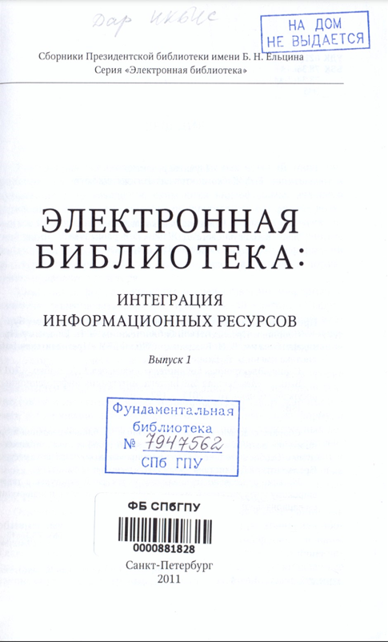

Рисунок 1.1 – Файл 1

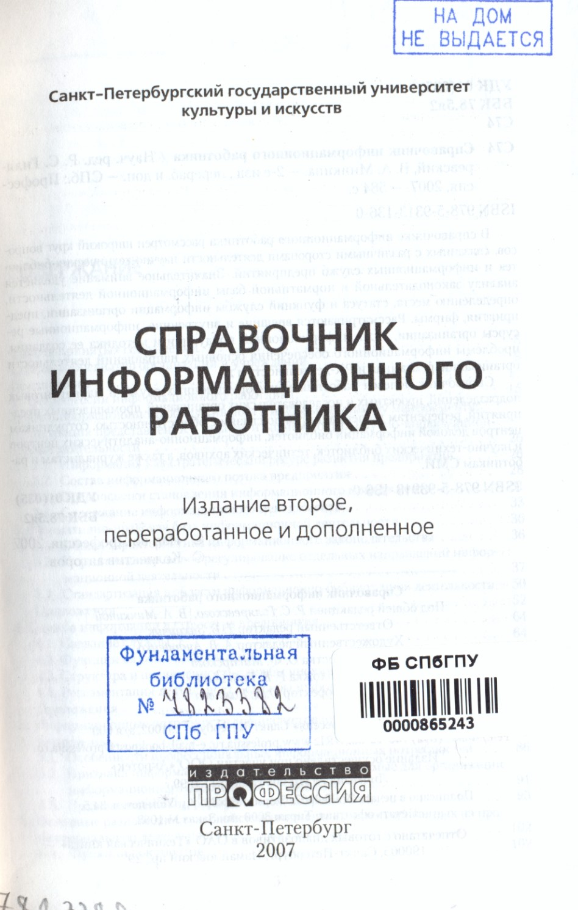

Рисунок 1.2 – Файл 2

# **2.2 Задание 2**

**По предложенному титульному листу создать библиографическое описание книги с одним автором**

Пользуясь схемой составления библиографического описания книги c одним автором, были составлены следующие описания:

1. А. И. Каптерев Информатизация социокультурного пространства / А. И. Каптерев. - Москва: ФБ СПбГПУ, 2004. - 506 с. (Рисунок 1.3)
2. И. С. Галеева Путеводитель библиографа по интернету / И. С. Галеева. - Санкт-Петербург: ФБ СПбГПУ, 2013. (Рисунок 1.4)

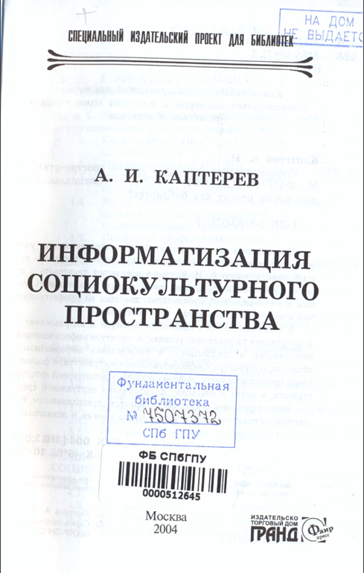

Рисунок 1.3 – Файл 3

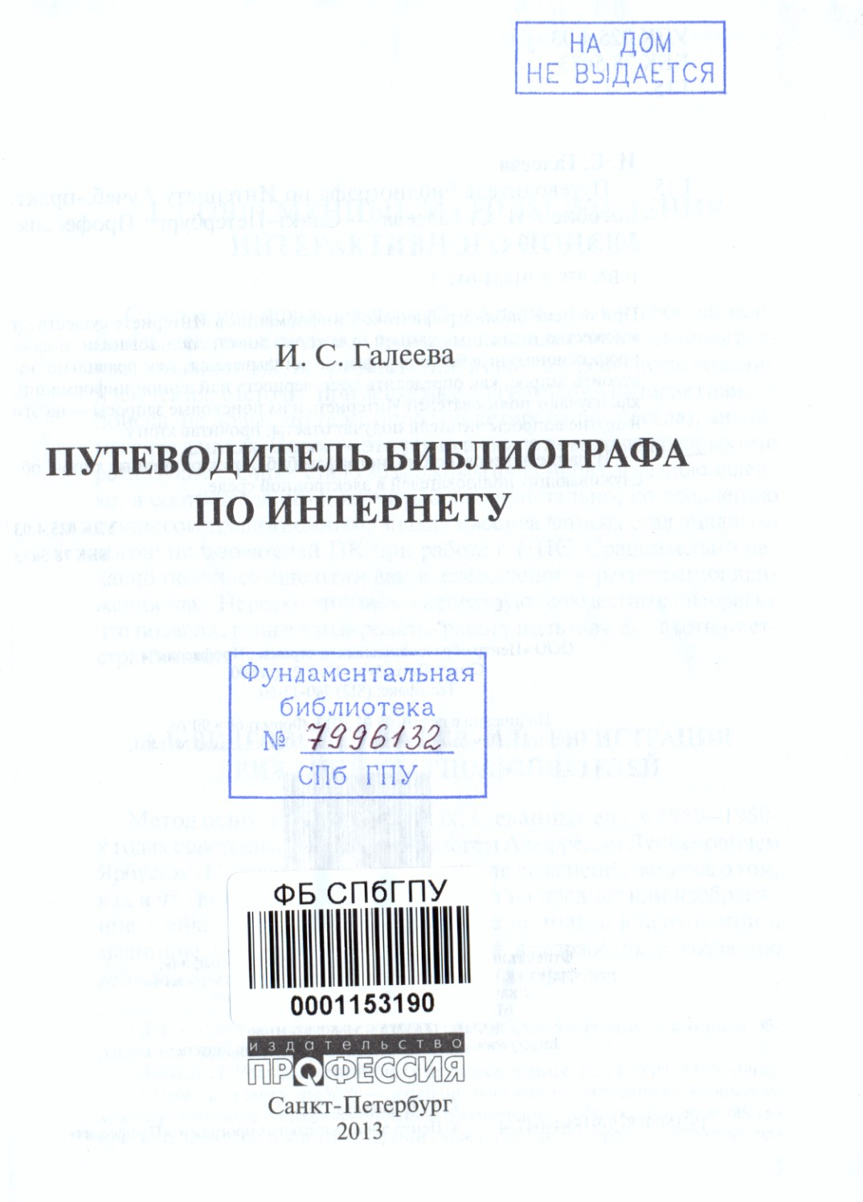

Рисунок 1.4 – Файл 4

# **2.3 Задание 3**

**По предложенной скан-копии создать библиографическое описание статьи**

Пользуясь схемой составления библиографического описания статьи из журнала, были составлены следующие описания:

1. Н. И. Аристова Расчет стоимости повторной полуавтоматической сборки годного узла / Н. И. Аристова // Assembling in mechanical engineering, instrument-making. - 2014. - №10. - С. 3-6. (Рисунок 1.5)
2. Богомолов А. Н., Богомолова О. А., Ушаков А. Н. Построение рациональных сечений гидротехнических туннелей / Богомолов А. Н., Богомолова О. А., Ушаков А. Н. // Гидротехническое строительство. - 2014. - №10. - С. 27-31. (Рисунок 1.6)

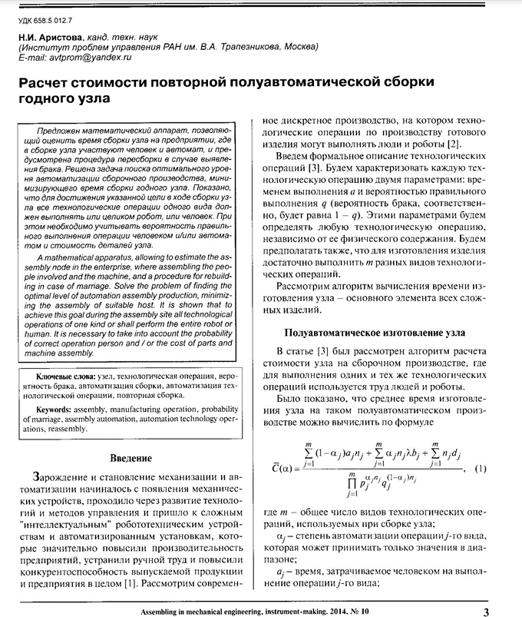

Рисунок 1.5 – Файл 5

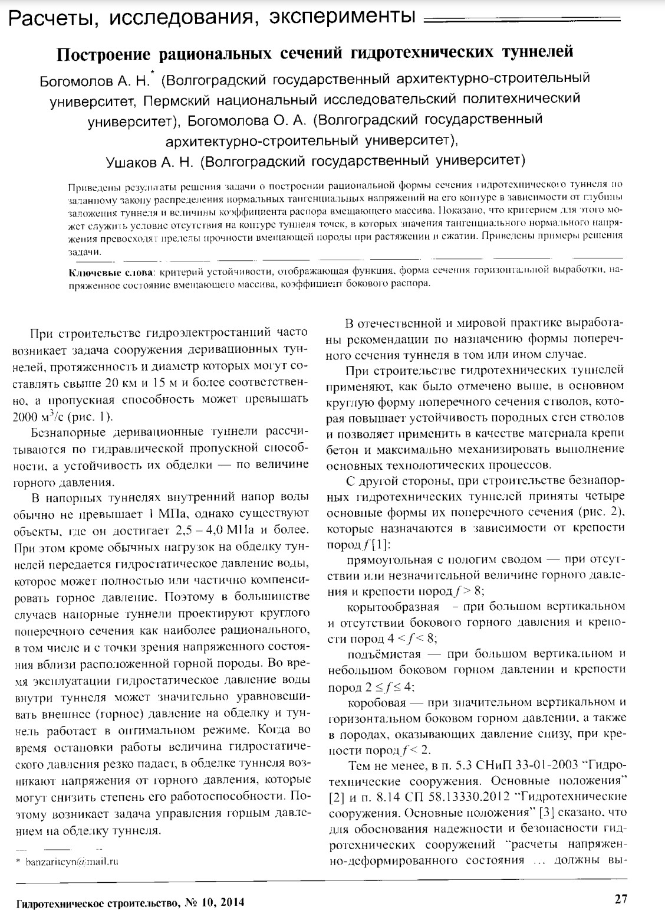

Рисунок 1.6 – Файл 6

# **2.4 Задание 4**

**Самостоятельно найти и создать библиографические описания на электронные документы**

Пользуясь схемами составления библиографического описания на книгу и статью в электронном виде, были составлены следующие описания:

1. Перспективы применения информационных технологий в бухгалтерском учете в условиях глобализации бизнеса [Электронный ресурс] / С.Е. Егорова, И. С. Богданович // Научно технические ведомости СПбГПУ. Экономические науки. - 2019. - Том 12, №6. - Режим доступа: https://elib.spbstu.ru/dl/2/j20- 44.pdf/view (4.11.2020) (Рисунок 1.7)
2. Потенциал корпусной лингвистики в подготовке специалиство в области компьютерной лингводидактики [Электронный ресурс] / А. В. Дмитриев, М. С. Коган // Научно-технические ведомости СПбГПУ. Гуманитарные и общественные науки. - 2019. - Том 10, №4. - Режим доступа: https://elib.spbstu.ru/dl/2/j20- 23.pdf/view (4.11.2020) (Рисунок 1.8)

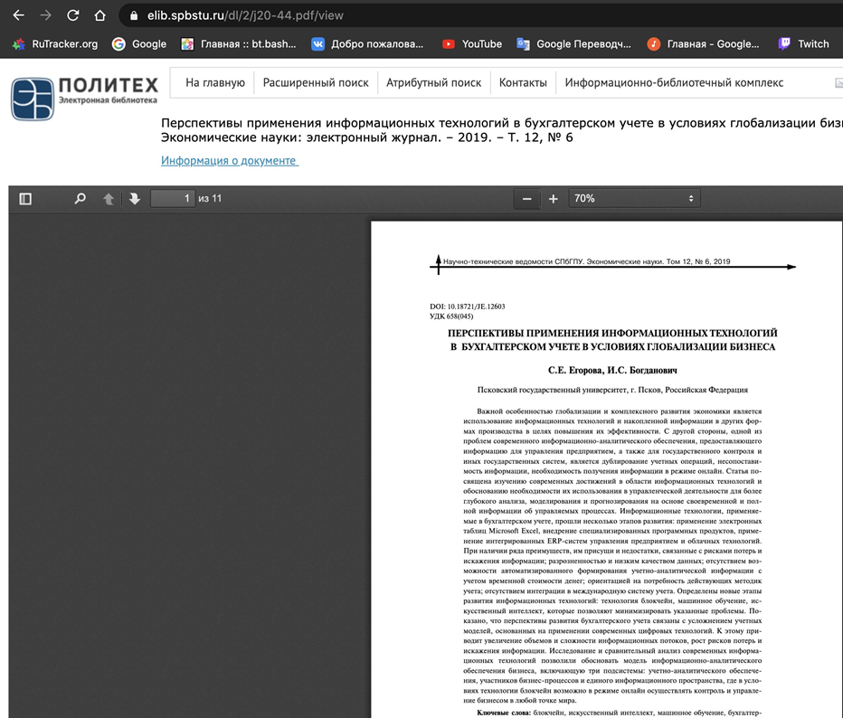

Рисунок 1.7 – Файл 7

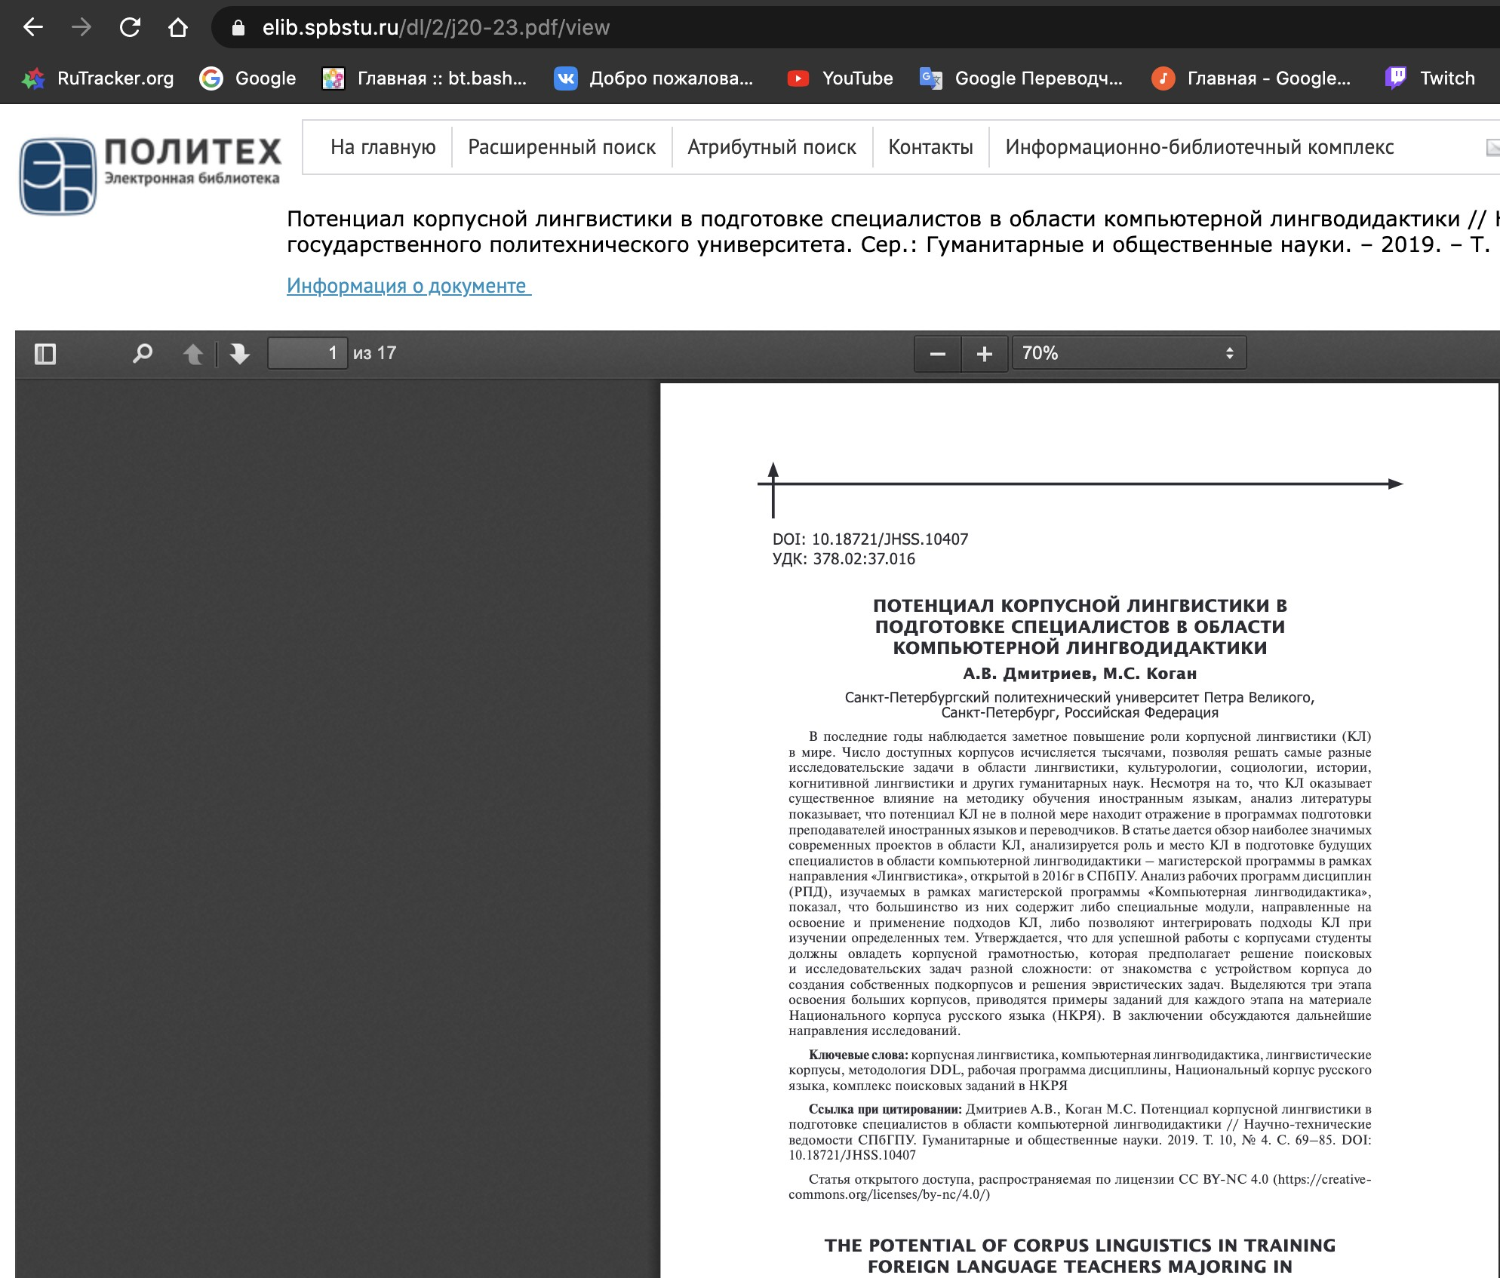

Рисунок 1.8 – Файл 8

## **3. Вывод**

В ходе проделанной практической работы были получены навыки и умения составлять библиографические записи на документы разных видов, формировать списки используемой литературы к выполняемым работам, делать ссылочные записи на источники, цитируемые в контексте работы.